ХЕРСОНСЬКА ОБЛАСНА ДЕРЖАВНА АДМІНІСТРАЦІЯ
УПРАВЛІННЯ ОСВІТИ І НАУКИ
вул. Морська, 13, м. Херсон, 73000, тел./факс (0552) 45-52-96,
Е-mail: up-osvit@khoda.gov.ua, http://uon.gov.ua
Код ЄДРПОУ 38594843

22.08.2023 № 02-14/769/0/23-323.05  На №_____________ від ____________ | Керівникам місцевих органів управління освітою  Директорам закладів освіти обласного підпорядкування

Про розміщення інформації щодо діяльність Консультаційного центру Уповноваженого Верховної Ради України з прав людини

На лист – звернення Уповноваженого Верховної Ради України з прав людини від 16 серпня 2023 року № 7382.2/23/48.3, у зв’язку з актуальністю питання щодо порушення прав і свобод людини і громадянина, зокрема дітей в умовах запровадженого на території України воєнного стану, просимо розмістити на офіційних сайтах закладів освіти, органів управління освітою інформацію про діяльність Консультаційного центру Уповноваженого Верховної Ради України з прав людини, що додається.
Разом з тим, у межах компетенції, просимо сприяти організації роботи з розшуку дітей, надання та збору матеріалів щодо їх місця знаходження і навчання, особливо найбільш вразливих категорій.

Додаток : на 1 арк.

Начальник управління | 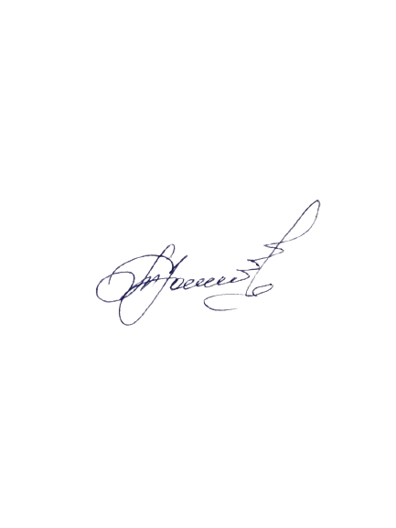 | Тетяна ЮШКО

Тетяна Корнійчук 0978844160
Додаток до листа управління освіти і науки Херсонської обласної державної адміністрації
22.08.2023 № 02-14/769/0/23-323.05

Інформація про діяльність Консультаційного центру
Уповноваженого Верховної Ради України з прав людини

Консультаційний центр надає підтримку громадянам України у режимі онлайн та офлайн щодо:
- роз’яснення можливих шляхів повернення дитини або сімей з дітьми на підконтрольну Уряду України територію;
- отримання свідоцтва про народження дитини в умовах воєнного стану або його легалізації, якщо документ отриманий на непідконтрольній території;
- встановлення контакту з дитиною, яку вивіз один із батьків за кордон;
- заповнення форми розшуку дитини або заявки на отримання допомоги дітям, які зазнали травмувань внаслідок війни;
- інші питання, пов’язані з порушеннями прав людини.

Тут ви можете повідомити:
- про дитину, яка загубилася;
- про злочин, скоєний проти дитини;
- якщо ви знайшли дитину без супроводу дорослих;
- якщо вам відомі факти депортації дитини;
- про примусову зміну громадянства та документів дитини;
- про інші порушення прав дитини під час війни.

В режимі онлайн:
0800-50-17-20 (безкоштовно)
044-299-74-08 (для дзвінків із-за кордону)
hotline@ombudsman.gov.ua

В режимі офлайн під час особистого звернення:
понеділок - четвер з 9:00-13:00, 13:45-18:00
пʼятниця з 9:00-13:00, 13:45-17:00,
вихідні дні — субота, неділя
Адреса: 01008, м. Київ, вул. Інститутська, 21/8

Додатково надаємо консультації:
через портал «Діти війни» — сайт: https://childrenofwar.gov.ua/

